Trabajo comandos SQL

Yorjan Daniel Ibarra Villamizar

Manuel Antonio Mora

Sena Norte de Santander

Pamplona

2024

**Agencia de vuelos**

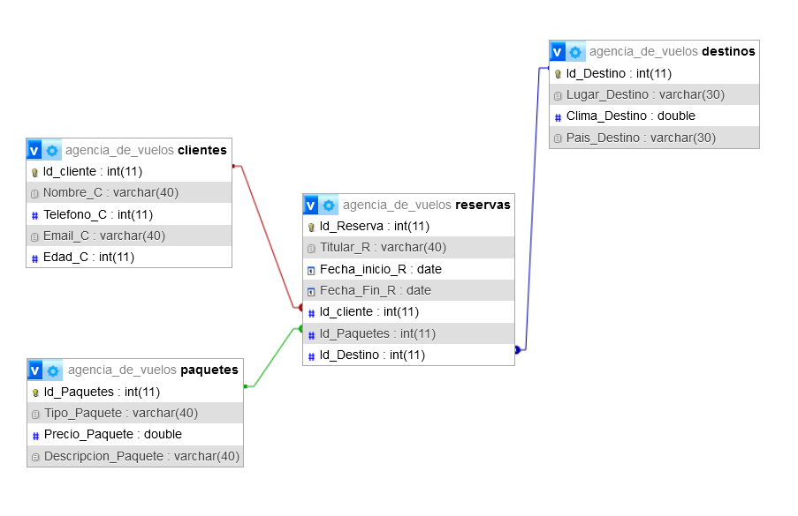

1. Muestre todos los destinos cuyo clima sea igual o mayor a 30* grados organícelas de menor a mayor.

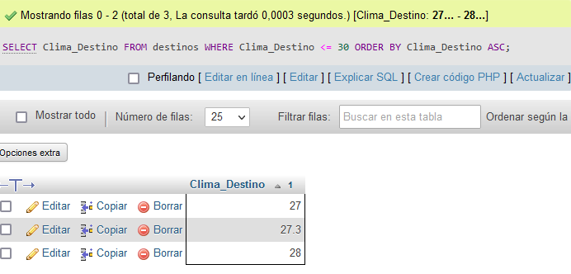

1. Muestre todas los lugares que existen en el país ____.



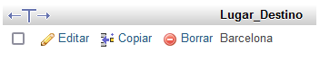

1. Organice y muestre los paquetes turísticos del mas económico al mas costoso

Y a que países pertenecen.

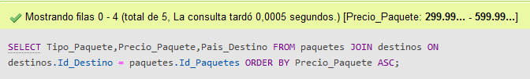

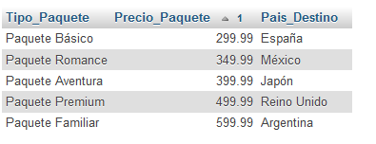

1. Visualice todos los paquetes con su tipo y descripción

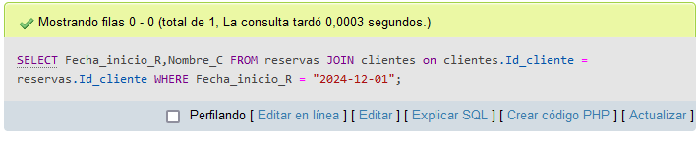

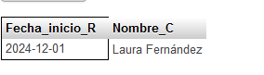

1. Cuales clientes están próximos a vencer su reserva con el fin de llamarlos o enviarles un email para recordarles

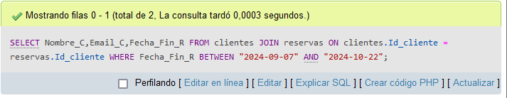

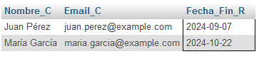

1. El cliente tuvo _____ problemas con su reserva y el asesor requiere buscar que destino tenia y cual paquete pago

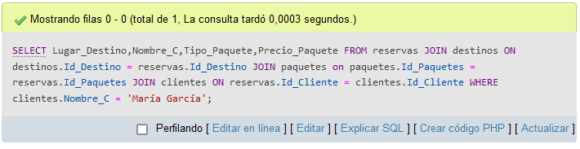

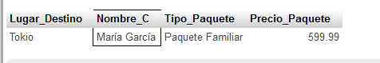

1. El destino ______ cerro por mal tiempo, hay que comunicarles a los clientes cuyo viaje sea ________

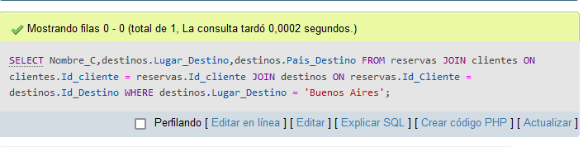

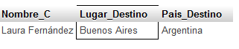

1. Imprima todos los datos de los clientes que hicieron reservas en la fecha _____ y que viajan a _____

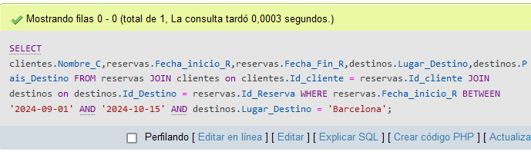

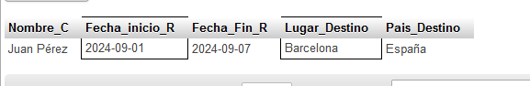

1. Visualice en pantalla todas las reservas

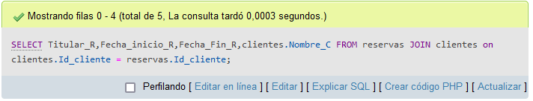

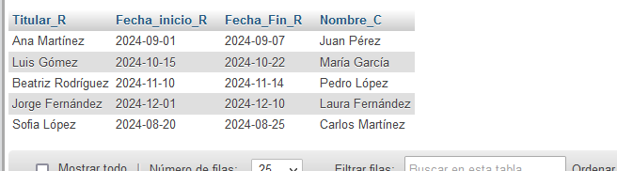

1. Muestre todos los destinos de los clientes que sean adulto mayor

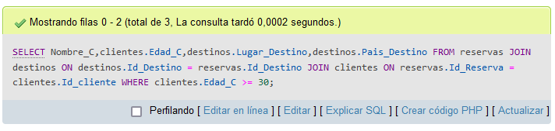

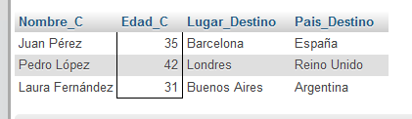

1. Cuantos clientes reservaron en las fecha ___________

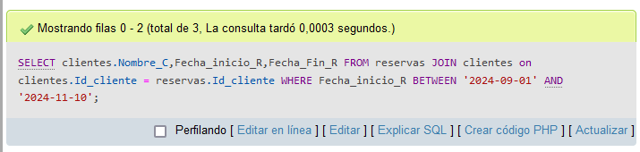

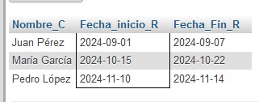

**2. BASE DE DATOS DE TELECOMICACIONES**

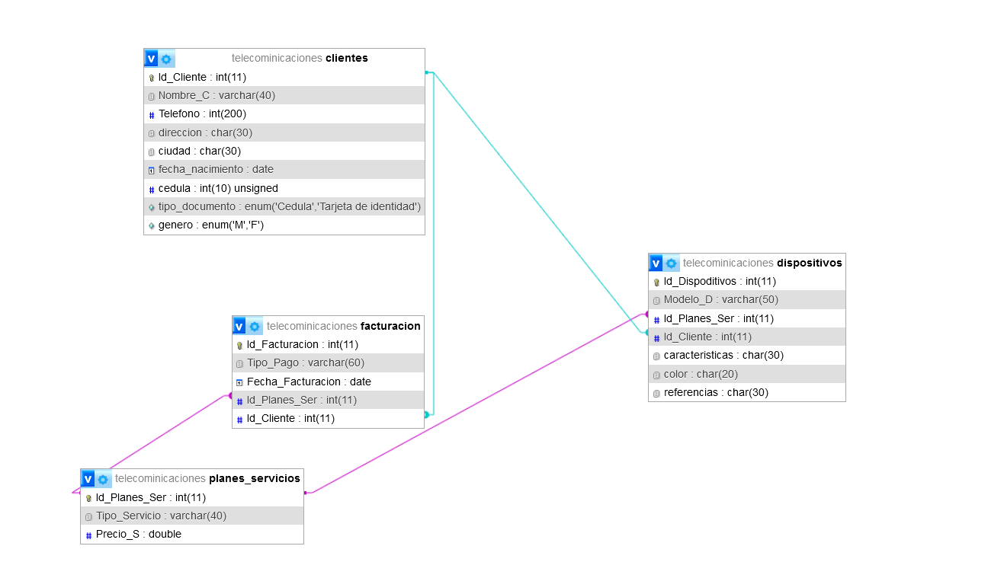

1. Cuantos dispositivos hay del modelo ____________

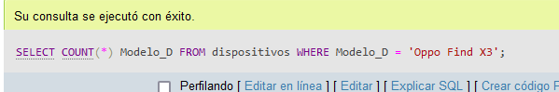

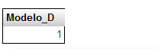

1. Muestre todos los códigos y los modelos de los dispositivos

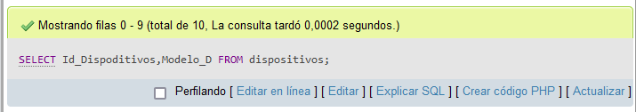

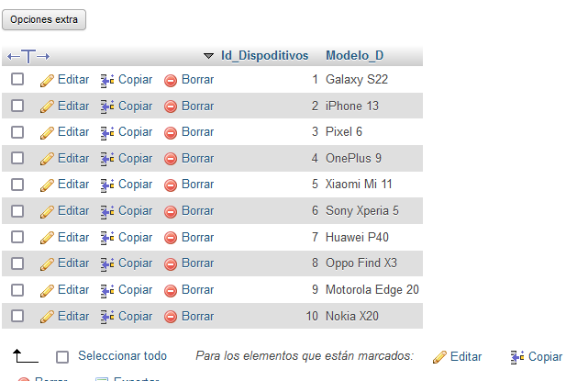

1. Cuales clientes tienen el modelo _____ del dispositivo de telecomunicaciones

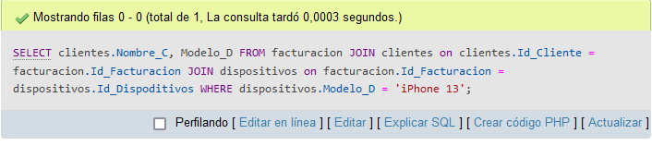

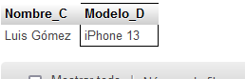

1. Muestre todos los clientes que hay

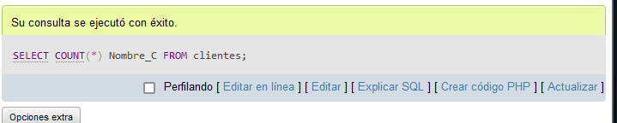

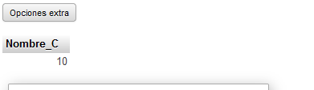

1. Los modelos _____ salieron defectuosos hay que llamar a los clientes

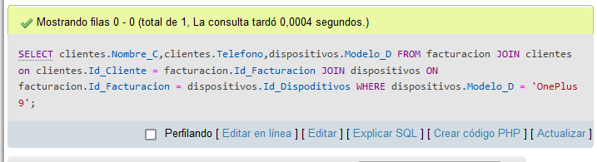

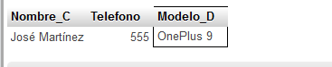

1. Se requieren agregar a diez planes nuevos, ingresarlos y llamar a todos los clientes para ofrecerlo s

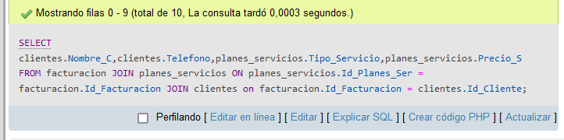

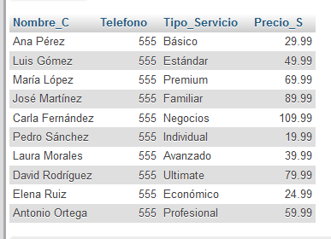

1. Ordene los precios de los planes

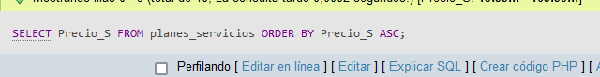

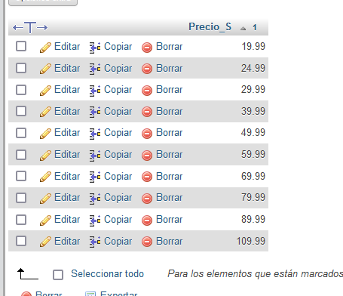

1. Hay que llamar a los clientes el cual tengan dispositivo _______ con el fin de renovar sus equipos

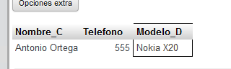

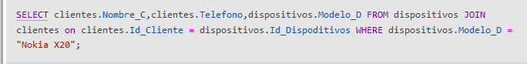

1. Cuantos clientes pagaran con efectivo o tarjeta

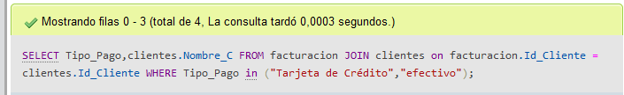

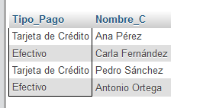

1. Muestre los códigos de las facturas junto con su nombre del cliente y teléfono

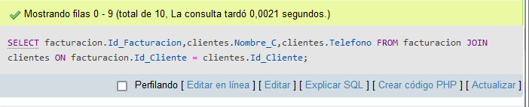

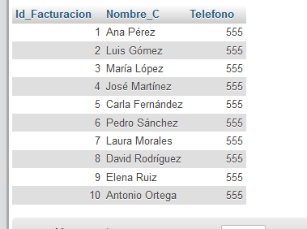

1. Gracias a la buena gestión de los vendedores se requiere ingresar 20 nuevos clientes estos clientes tienen nombre, teléfono, dirección, ciudad, fecha nacimiento, cedula, tipo de documento de identidad y género.

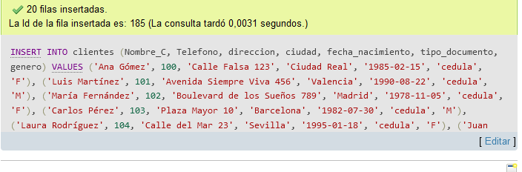

1. Calcule la edad del cliente basándose en la fecha de nacimineto muestre la edad y facha de nacimiento, muestre la edad em un campo

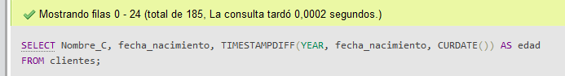

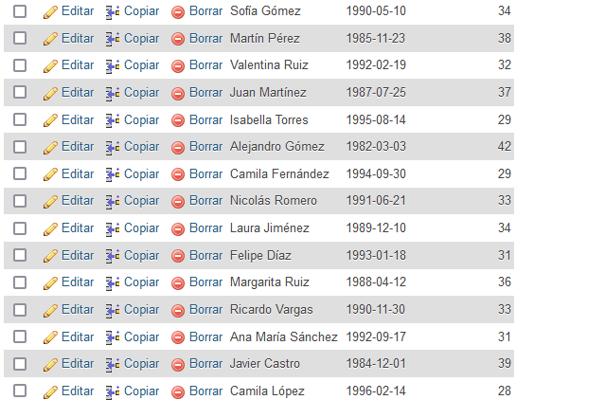

1. Ingrese 20 nuevos dispositivos y agregue el código del dispositivo modelo (los modelos tiene la letra ’N’ al inicio )

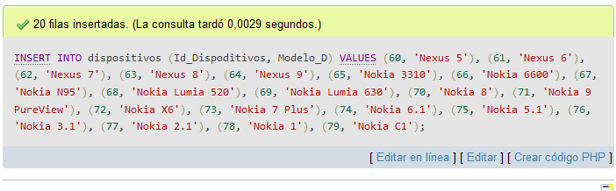

1. Muestre todos los datos de todas tablas

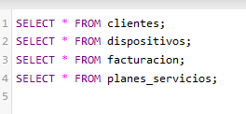

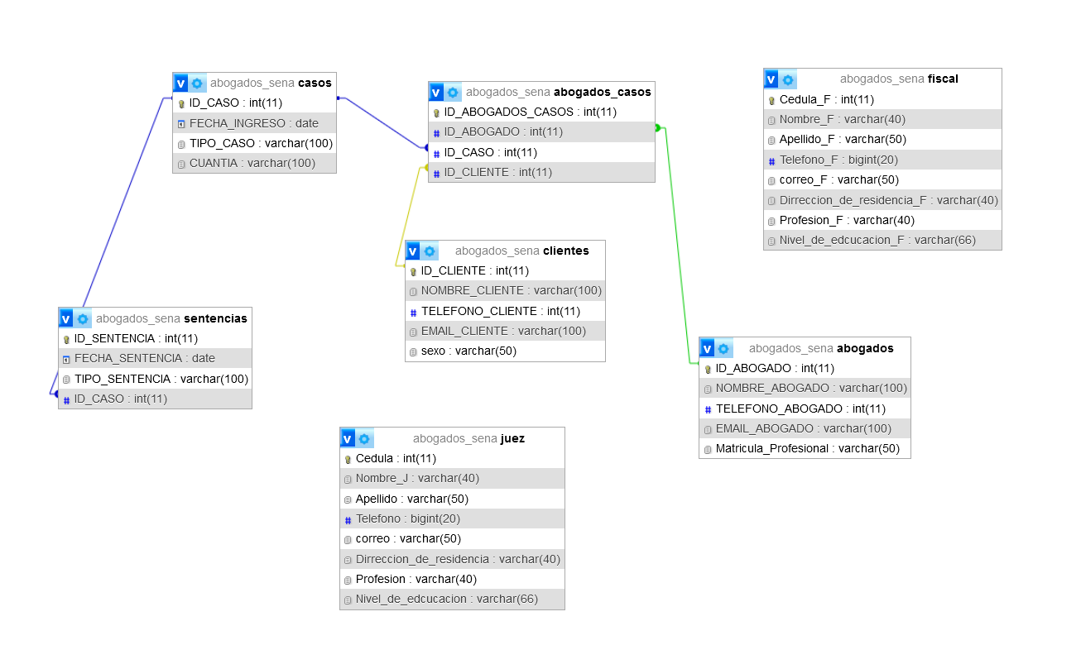**3. Base de datos de abogados**

1. Muestre todos casos cuya cuatia es mayor

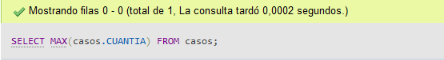



2. Cuantos casos ingresan en la fecha ________

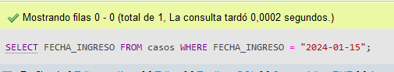

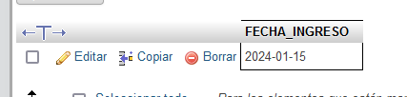

3. organice por el nombre los abogados que tengan correo ______________

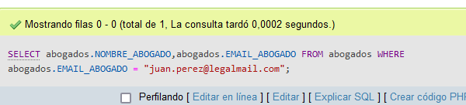

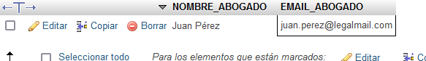

Muestre todas las sentencias cuyo tipo de caso es ________ y a que cliente pertenece

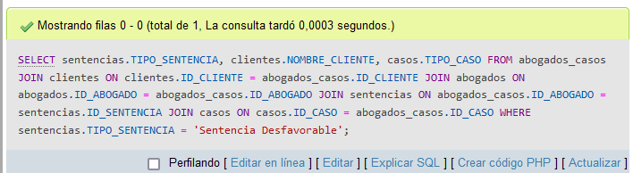

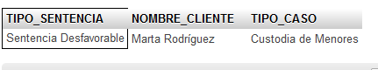

4. Se necesitan llamar a todos los abogados y enviarles un Email

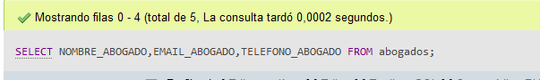

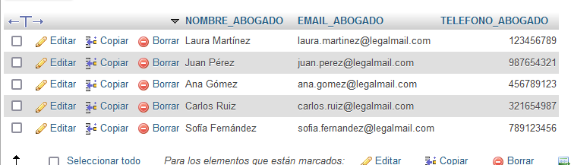

6. Cuantos clientes tiene el abogado ___________ y cual es su tipo de caso?

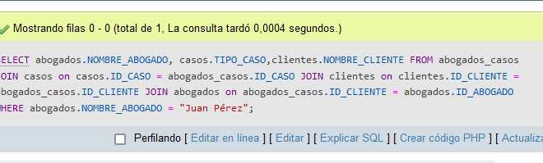

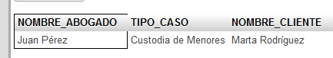

7. Muestre cuantos abogados existen con casos de tipo ____________

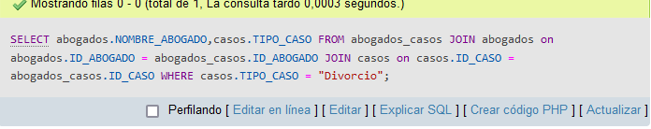

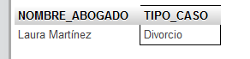

8. Ingrese el campo matricula profesional de los abogados y registre este nuevo dato

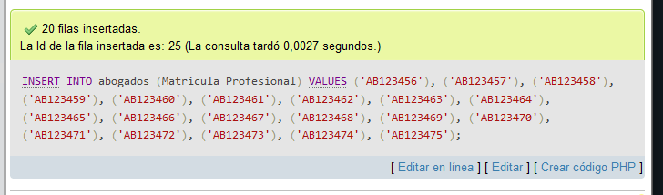

9. Ingrese el campo sexo(Hombre o mujer ) en la tabal clientes

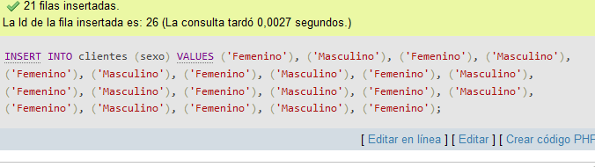

10. Muestre el sexo y el nombre de los clientes cuyo tipo de cas sea _____ y muestre el nombre del fiscal que investigan

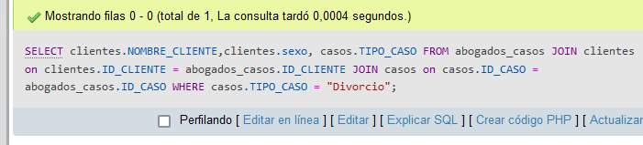



1. Se necesita almacenar la informacion de los jueces y los fiscales para eso tenga en cuanta que un juez…
2. Muestra los fiscales que investigan los casos de tipo____

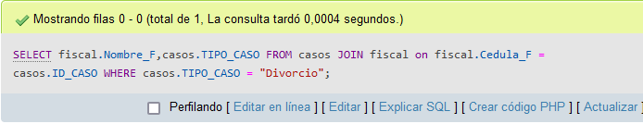

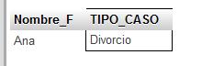

1. Cuales son los jueces son los que tienen mas de una sentencia

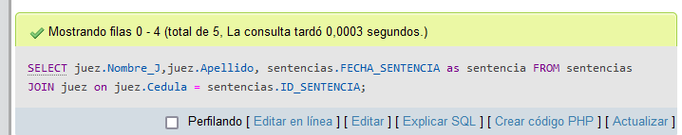

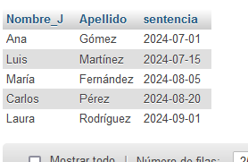

1. Muestre todos los datos de la tablas

